PRIMJER: Mehanizam audita kojeg preporučuje japanska vlada

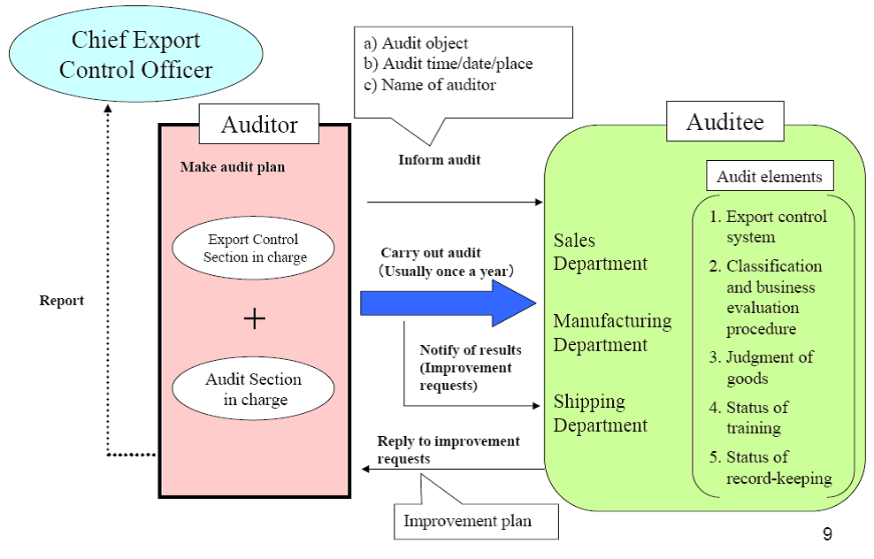
Glavni službenik za kontrolu izvoza
Izvještaj
Auditor – Izraditi plan audita – odgovorni Odjel za kontrolu izvoza – odgovorni Odjel za audit
- Predmet audita, b) Vrijeme/datum/mjesto audita, c) Ime i prezime auditora
Obavijestiti o auditu
Provesti audit (obično jednom godišnje)
Obavijestiti o rezultatima (zahtjevi za poboljšanjem)
Odgovoriti na zahtjeve za poboljšanjem
Plan poboljšanja
Subjekt nad kojim se provodi audit - Odjel prodaje, Odjel proizvodnje, Odjel otpreme
Elementi audita
- Sustav kontrole izvoza
- Klasifikacija i postupak procjene poslovanja
- Procjena robe
- Status osposobljavanja
- Status čuvanja zapisa

Izvor: Program unutarnje usklađenosti (ICP),” Vlada Japana, Ministarstvo gospodarstva, trgovine i industrije, rujan 2014., <http://www.meti.go.jp/policy/anpo/Internal-Compliance-program.pdf>

